М/Y ESCAPE 1

ЗАЯВКА НА СНАБЖЕНИЕ №005

Название судна |  | Дата |  | Судовладелец
Яхта Эскейп 1 |  | 13.01.2025 |  | ООО «МРИЯ»
№ | Название |  | Шт | Фото
1 | Поло муж. проф. HOLM TECH PIQUE LS (Navy, Темно-синий) |  | 1шт - S  2шт - M | 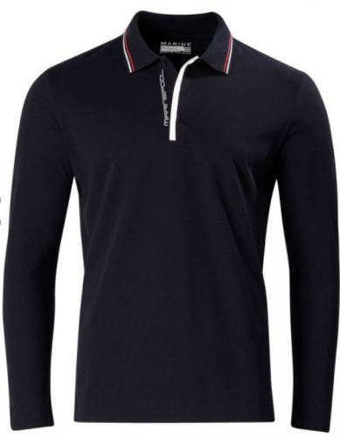
https://fashionmarine.ru/catalog/futbolki_polo_professionalnye/polo_muzh_prof_holm_tech_pique_ls.html |  |  |  |  | https://fashionmarine.ru/catalog/futbolki_polo_professionalnye/polo_muzh_prof_holm_tech_pique_ls.html
2 | Рубашка-поло мужская HOLM TECH PIQUE (Navy, Темно-синий) |  | 1шт - S  2шт - M | 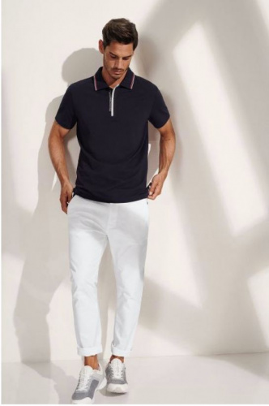
https://fashionmarine.ru/catalog/futbolki_polo/rubashka_polo_muzhskaya_holm_tech_pique.html
4 | Рубашка-поло мужская HOLM TECH PIQUE (White, Белый) |  | 1шт - S  2шт - M | 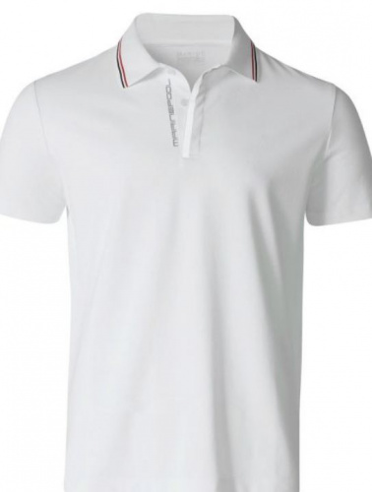
https://fashionmarine.ru/catalog/futbolki_polo/rubashka_polo_muzhskaya_holm_tech_pique.html
5 | Блайзер трикотаж. муж. KIN SWEAT HOODIE (S, WHITE, Белый) |  | 1шт - S | 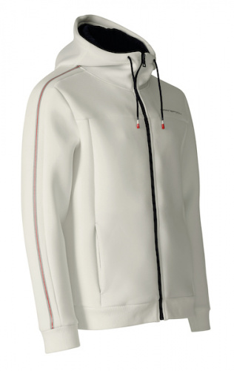
https://fashionmarine.ru/catalog/flis/blayzer_trikotazh_muzh_kin_sweat_hoodie.html
6 | Блайзер трикотаж. муж. KIN SWEAT HOODIE (L, NAVY, Темно-синий) |  | 2шт - L | 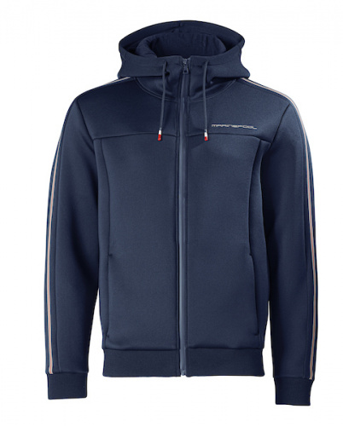
https://fashionmarine.ru/catalog/flis/blayzer_trikotazh_muzh_kin_sweat_hoodie.html
7 | Обувь мужская STRESA CLASSIC (42p, Sand, 036, Бежевый) |  | 3шт- 42р | 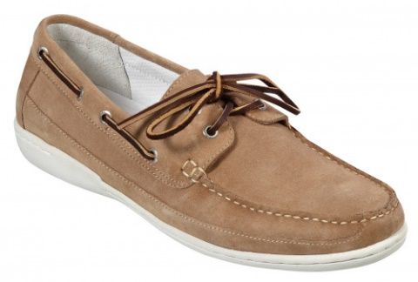
https://fashionmarine.ru/catalog/obuv_professionalnaya/obuv_muzhskaya_professionalnaya/obuv_muzhskaya_stresa_classic.html
8 | Перчатки проф. для яхтинга AGT 32 GLOVES |  | 1 шт - L | 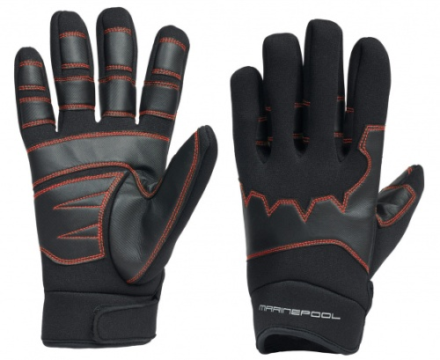
https://fashionmarine.ru/catalog/aksessuary_professionalnye/perchatki_dlya_yakhtinga/perchatki_prof_dlya_yakhtinga_agt_32_gloves.html
9 | Cумка-файл для документов SAILCLOTH DOC |  | 1шт | 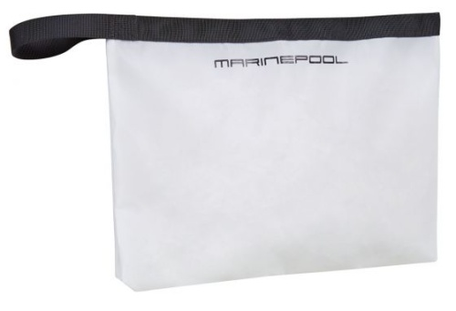
https://fashionmarine.ru/catalog/aksessuary_professionalnye/aksessuary_dlya_yakhtinga/cumka_fayl_dlya_dokumentov_sailcloth_doc.html
10 | Очки солнцезащитные MP FLOATING CLASSIC |  | 2шт | 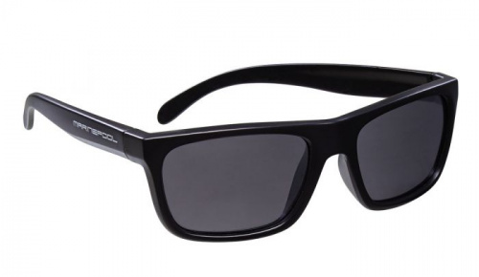
https://fashionmarine.ru/catalog/aksessuary_professionalnye/aksessuary_dlya_yakhtinga/ochki_solntsezashchitnye_mp_floating_classic.html
11 | Очки солнцезащитные MP SPORTS |  | 1 шт | 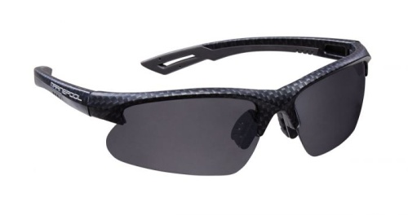
https://fashionmarine.ru/catalog/aksessuary_professionalnye/aksessuary_dlya_yakhtinga/ochki_solntsezashchitnye_mp_sports.html
12 | Шорты муж. TYGO CREW BERMUDA (S, White, Белый, 039) |  | 1 шт | 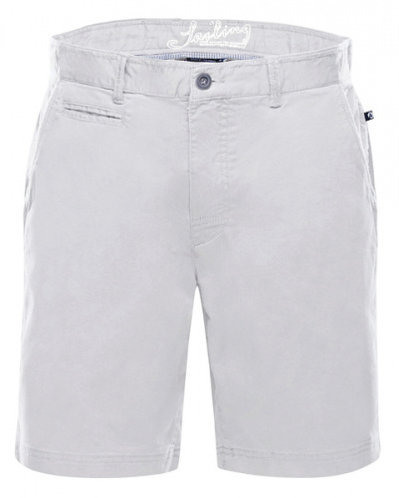
https://fashionmarine.ru/catalog/shorty_povsednevnye/shorty_muzh_tygo_crew_bermuda.html
13 | Шорты мужские CREW TEC BERMUDAS MEN |  | 1шт-L  1шт-XXL | 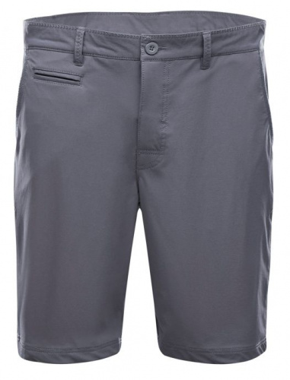
https://fashionmarine.ru/catalog/shorty_professionalnye/shorty_muzhskie_crew_tec_bermudas_men.html
15 | Брюки мужские DEX CREW |  | 1шт-S  2шт-XL | 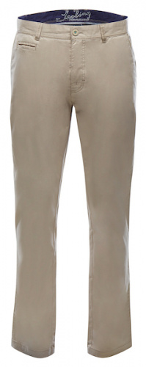
https://fashionmarine.ru/catalog/bryuki_povsednevnye/bryuki_muzhskie_dex_crew.html
 | Кепка мужская MP TEC CAP |  | 3 шт | 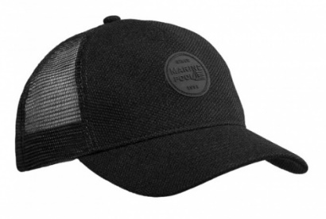
https://fashionmarine.ru/catalog/aksessuary_professionalnye/golovnye_ubory_professionalnye/kepka_muzhskaya_mp_tec_cap.html

